**DASE**

**TP1**

**Ignacio Mena**

Contenido

PUNTO 1 2

PUNTO 2 4

# PUNTO 1

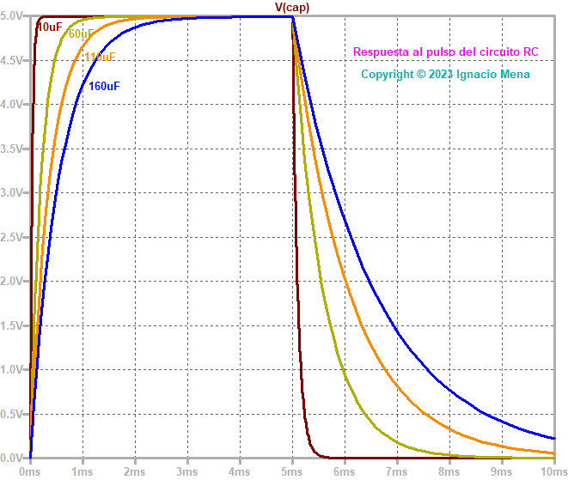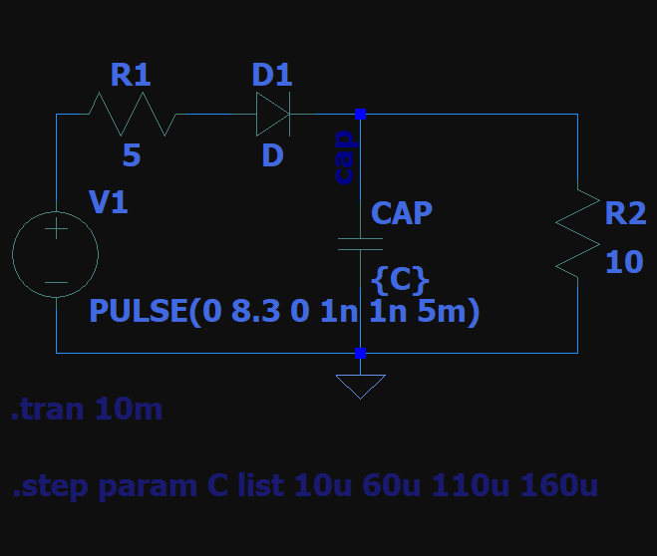

Armé el circuito del punto 1 recordando conceptos vistos el año pasado en Dispositivos Electrónicos. Primero arme la malla izquierda, que es la de carga del capacitor. Puse una resistencia de 5Ω para que no afectara mucho la carga y tampoco ocurra un cortocircuito. Después, a la derecha le sume una resistencia para formar la malla de descarga del capacitor. El diodo es para evitar que en la descarga la corriente vuelva a la malla de la izquierda, y solo atraviese la malla de la derecha.

Luego, puse que la fuente de voltaje funcione con pulsos de 0 a 5 volts, sin delay y que aumente y disminuya en 1 nanosegundo, manteniéndose en su máximo durante 5ms. Teniendo ese último dato en cuenta, el capacitor se iba a cargar durante ese tiempo, por lo tanto, para que se descargue debería darle 5ms de nuevo. Entonces, tuve que definir que la simulación dure 10ms en total, a través del comando **.tran**.

Una vez hecho eso, definí el valor del capacitor como una variable llamada C. C iba a ser modificada por el **.step param** que escribí debajo del circuito para que simule la tensión del capacitor con los valores de 10uF, 60uF, 110uF y 160uF.

Como mencioné antes, el circuito se iba a simular 4 veces con valores de capacitancia distintos, por lo tanto, grafiqué la tensión del capacitor (que es de un nodo de tensión con referencia a GND llamado **cap**) y su evolución por los 10ms de simulación para los cuatro distintos valores.

# PUNTO 2

1. La potencia en R2 es máxima a los 471Ω. Su valor en ese momento es de 43,1mW.

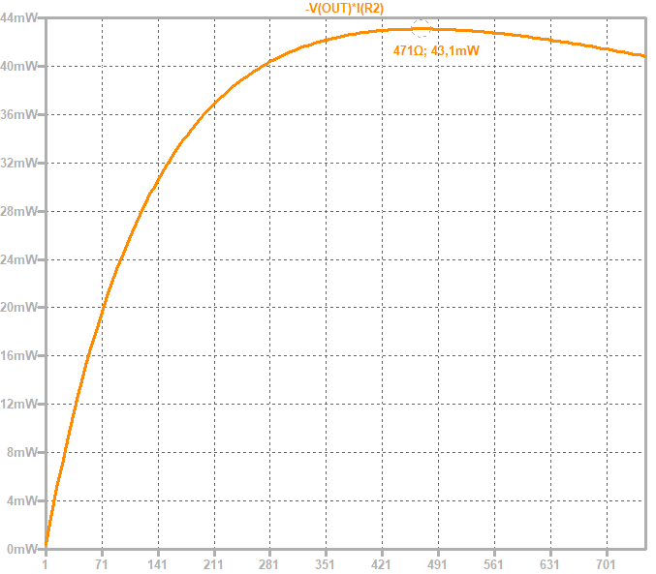

*Cuando medí la potencia manteniendo ALT y presionando sobre la resistencia, el programa automáticamente detectó que la resistencia estaba invertida. Por eso puso la expresión de potencia con un signo menos.*

1. Su relación es que cuando R1 cambia hasta llegar a su máxima potencia (gráfico naranja), la potencia en R2 (gráfico azul) va primero aumentando y a lo último disminuyendo a diferencia del otro resistor cuya potencia va disminuyendo.

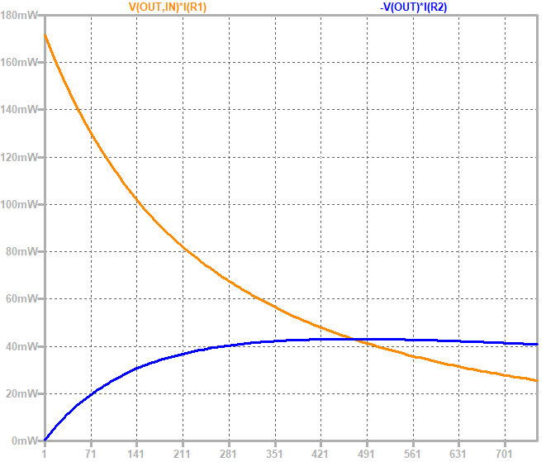

1. Cuando la potencia es máxima, la tensión en R1 es de 3,46V. En R2 (azul) es 5,52V.

